财务报销服务指南

一、一般报销流程
事前审批
支出结算
票据整理
进度查询
网上经费审批
二、事前审批
相关审批表详见第六部分报销凭据。
三、支出结算
（一）强制公务卡结算。除签证费、快递费、过桥过路费等目前只能使用现金结算的支出外，其他支出必须使用公务卡或对公转账方式结算。公务卡单笔消费不能超过20000元，超过部分可以分笔刷卡。
（二）取得交易凭据。实际发生公务卡消费而无法取得消费交易凭条的，可以提供打印的银行交易明细单作为凭证。
四、票据整理
（一）票据信息（含电子票据）
发票由依法正式注册并存续的单位开具，各项要素齐全。
发票抬头为“池州学院”。
发票日期填写清晰；发票金额大小写准确相符。
发票有开票单位清晰可辨认的发票专用章。
发票内容（项目）需填写明细，不得笼统写“办公用品、印刷费”等，若需附清单，填写“详见清单”。
（二）票据签字
所有票据背面需经办人亲笔签名。
（三）票据粘贴
打印报销粘贴单，粘贴范例如图：
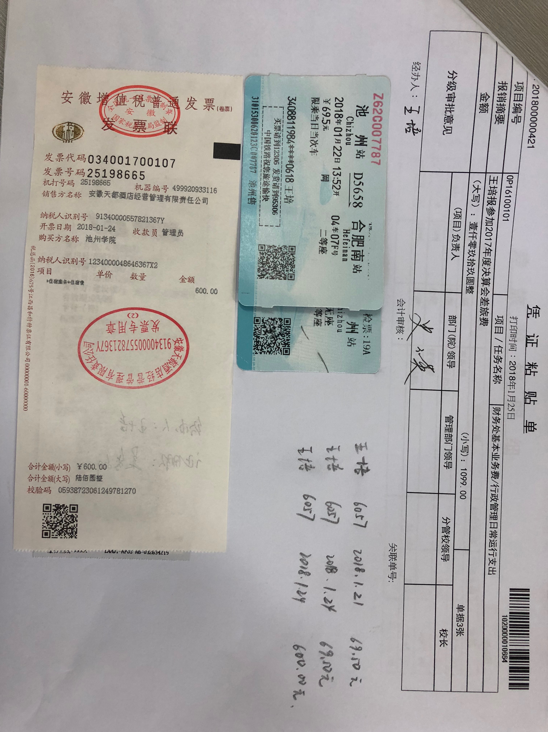
（四）票据丢失
车票遗失，填写《票据遗失证明》，按票据一半金额报销。
五、网上经费审签
（一）登录方式
1.登录池州学院网站首页，进入数字校园信息门户，输入门户系统用户名和密码，进入门户→点击门户中的“新财务管理系统”进入。
2.填写报销单。
具体见附件《池州学院财务网上报销流程》。
（二）粘贴单签字
从财务系统中打印出来的粘贴单（替代原有报销封面）上仅需经办人和经费项目负责人签名（可以是同一个人），其余审批人均采用网签；
（三）注意事项
1.除劳务费、差旅补助、小额邮费可以填写个人账户，其余经费必须填写公务卡或对公账户；
2.对公账户名称与发票专用章的单位名称应保持一致。
4.收款信息里可以通过添加→输入姓名或学（工）号查找教职工的公务卡和学生卡号。外部人员卡号通过外部人员管理进行添加→关闭→其他→查找。
六、财务报销
（一）总体要求
1.严格执行批复的预算，严格执行各项支出的开支范围和标准。各单位负责人对本单位支出的真实性、合法性、合规性负责。
2.当年发生的票据在当年报销；年末封账后票据，最晚在下年3月31日前报销完毕。
（二）常见支出内容报销要求
序号 | 支出内容 | 报销凭据 | 适用流程
1 | 办公用品、印刷费（低于1万元） | ◆自行采购审批表  ◆发票等有效票据  ◆购货清单（税控系统机打清单加盖发票专用章） | 报销→普通报销单
2 | 固定资产（含图书、单价超过1000元的设备） | ◆采购申报表  ◆发票等有效票据  ◆购货清单（税控系统机打清单加盖发票专用章）  ◆采购合同  ◆资产验收单  ◆国资处提供入库单 | 报销→固定资产报销单
3 | 印刷费（超1万元） | ◆发票等有效票据  ◆合同（协议）或印刷清单 | 报销→普通报销单
4 | 租赁费 | ◆采购申请表  ◆发票等有效票据  ◆租赁合同 | 报销→普通报销单
5 | 出版费、版面费 | ◆发票等有效票据  ◆出版合同（协议）或用稿通知 | 报销→普通报销单
6 | 劳务费、咨询费等 | ◆劳务发放备案表（仅限人事处备案）  ◆发放明细（写明提供劳务时间、发放标准、收款人账号、联系方式等）加盖经费管理部门公章、  ◆校外人员需提供身份证复印件和职称证明 | 发放→创建劳务津贴发放单或  发放→其他（非人事处备案）
7 | 助学金 | ◆发放明细  ◆相关文件 | 发放→创建学生发放单  （此流程仅供学生处使用）
7 | 交通费 | ◆发票等有效票据  ◆租赁合同（租外部车辆） | 报销→普通报销单
8 | 差旅费 | ◆出差审批表  ◆公务用车审批表（使用公车）  ◆发票等有效票据  ◆差旅通知或邀请函 | 报销→差旅费报销单
9 | 师资培训费 | ◆发票等有效票据  ◆培训文件  ◆结业证书等 | 报销→普通报销单
10 | 承办的培训费、会议费 | ◆培训、会议审批单  ◆发票等有效票据  ◆会议、培训通知及实际参会人员签到表  ◆对方单位提供的费用原始明细单、电子结算单等凭证 | 报销→普通报销单
11 | 公务接待费 | ◆公务接待审批单  ◆接待对象单位公函或学校邀请函  ◆发票等有效票据  ◆菜单 | 报销→普通报销单
12 | 加班用餐费 | ◆加班用餐审批单  ◆发票等有效票据  ◆菜单  ◆情况说明 | 报销→普通报销单
13 | 邮费 | ◆发票等有效票据  ◆邮寄单据 | 报销→普通报销单

七、进度查询
关注“池州学院财务处”微信公众号→绑定身份（工号/学号，密码是身份证后7位前6位）→在线审批→我的支出单/我的借款单，实时查询网上报销执行进度。

附件

池州学院财务网上报销流程

一、 借款流程
（一）网上报销：功能菜单→日常业务→借款→创建借款单→选择项目、报销人、借款金额进入→填写基本信息、收款信息→保存、打印、提交审核

二、还款流程
（一）网上报销：功能菜单→日常业务→报销→创建普通报销单→选择项目、报销人进入→填写基本信息、报销内容、冲销借款（添加借款单）→保存、打印粘贴单、提交审核
（二）注意事项：出差借款需在返回一周内办理报销还款手续；当年借款必须当年核销，逾期未还借款者转为个人借款从工资中扣回。

三、差旅报销流程
（一）网上报销：功能菜单→日常业务→报销→创建差旅报销单→选择项目、报销人（必须选择最高职务的人员）进入→填写报销基本信息（添加报销人）→保存→填写报销内容（差旅报销→添加出差任务→选择报销人→填写金额保存→关闭→填写收款信息→保存、打印粘贴单、打印差旅明细→提交审核

四、固定资产报销流程
（一）网上报销：功能菜单→日常业务→报销→创建固定资产报销单→选择项目、报销人进入→填写报销基本信息→填写报销内容→填写收款信息→填写入库单信息→保存、打印粘贴单、提交审核

五、劳务费报销流程（人事处备案）
（一）网上报销：功能菜单→日常业务→发放→创建劳务津贴发放单→选择项目、报销人、费用项进入→填写基本信息→填写发放项→保存、打印、提交审核

六、学生发放报销流程（仅供学生处使用）
（一）网上报销：功能菜单→日常业务→发放→创建学生发放单→选择项目、报销人、费用项进入→填写基本信息→填写发放项→保存、打印、提交审核

七、劳务费报销流程（非人事处备案）
（一）网上报销：功能菜单→日常业务→发放→其他（非人事处备案）→创建劳务津贴报销单→选择项目、报销人、费用项进入→填写基本信息→填写发放项→保存、打印、提交审核
（二）注意事项：校内教职工、校外人员需纳税申报的必须选择此流程，科研学生劳务发放也可选择此流程，但不计税。

八、支付退回更改银行账号
（一）网上流程：功能菜单→日常业务→付款信息确认→银行信息确认→修改、保存、提交
（二）注意事项：当收款账号、户名或开户行填写错误导致支付退回时，财务处会点击通知报销人，消息会发送至报销人的付款信息确认中，报销人修改提交后财务处会再次发送银行进行支付。

九、其他日常公用经费报销流程
（一）网上流程：功能菜单→日常业务→报销→创建普通报销单→选择项目、报销人进入→填写报销基本信息→添加报销内容→填写收款信息→保存、打印粘贴单、提交审核
（二）注意事项：其他日常公用经费包括办公费、印刷费、专用材料、培训费、水电费、维修（护）费、邮电费等，具体管理办法参照学校相应制度规定。

